**成都地铁二维码改造项目**

**ACC集成商工作说明**

**成都智元汇信息技术股份有限公司**

**2018年1月24日**

# 整体项目说明

成都地铁二维码改造项目，需对地铁AFC设备进行改造，配置二维码读取模块及相应加密系统(安全卡片)，实现二维码过闸项目，乘客通过手机客户端在装有二维码读取模块的闸机上刷码验证实现快速过闸，生成进出站交易数据，并准实时上送成都智慧出行平台和地铁相关业务平台。

# 改造周期

整个成都地铁二维码改造项目，需要在2018年3月31日达到初验条件，实现至少每个站两进两出改造，整体软件系统需要在2018年3月10前完成开发和内部测试。

# 工作范围

本次改造工作，硬件改造(闸机端盖改造以及二维码读头安装等)由单独的硬件改造单位实施，由各AFC集成商进行闸机终端软件程序升级、读写器TP升级、半自动售票机升级、SC升级、LCC升级等工作。

# 改造原则

## 二维码验码方式

本次改造，闸机终端需支持对两种二维码进行验证，即联机二维码和脱机二维码。

### 联机二维码验证方式

联机二维码指用户在请码时，手机与二维码平台网络连接正常，采用联机生码策略，使用对称密钥体系进行数据签名，终端验码时，调用终端PSAM卡进行密钥验证。

### 脱机二维码验证方式

脱机二维码指用户在请码时，手机与二维码平台网络连接异常，无法在线请码，使用非对称密钥签名，终端验码时，使用存储在终端工控机上的公钥进行验码。

# 业务架构

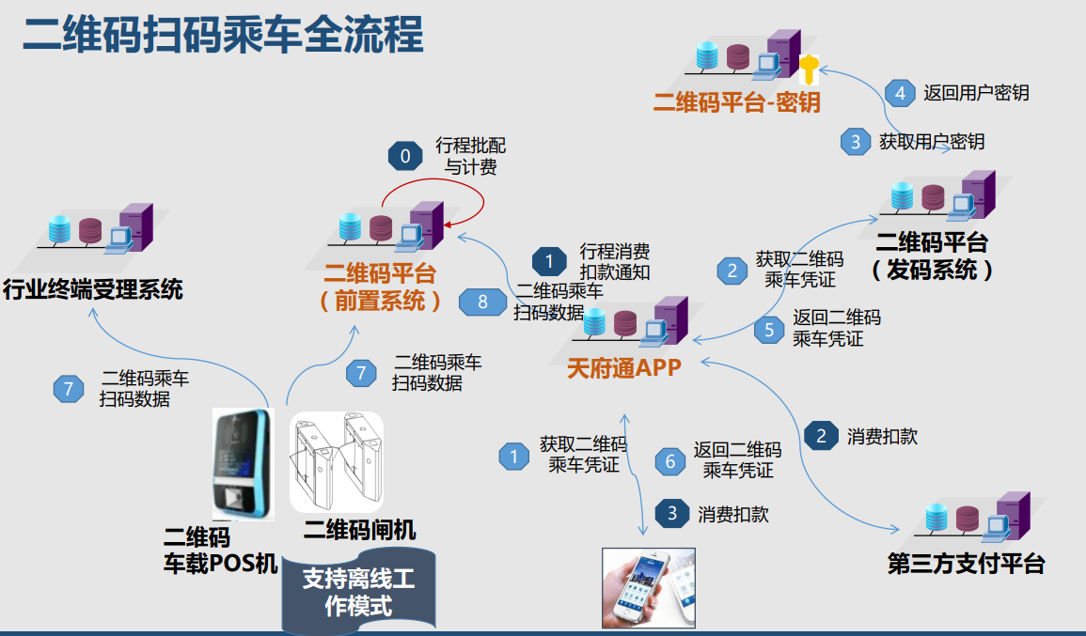

天府通建设前置系统和APP，闸机扫码后，将交易数据上传至前置系统，由前置系统完成行程匹配和费用计算，并提请APP端扣费。

闸机将交易数据，按照AFC规范定义，上传至SC、LC、ACC。SC、LC、ACC需对数据进行处理，满足运营需要。

# 具体改造内容

## 规范修订

根据业务需要，修订当前的成都地铁AFC标准。包括票种定义、ACC-LC，LC-SC、SC-SLE的通讯接口定义，交易数据定义等。

## 参数制定

制定相关参数，下发到前置服务器。

## 数据接收

ACC接收LC上传的二维码交易数据，并进行存储。

## 客流计算

ACC系统对二维码过闸乘客进行地铁相关客流指标的计算分析，与既有票卡客流指标进行区分和汇总。

## 收益计算

ACC系统对二维码业务地铁收益进行清分，与既有收益清分结果进行区分和汇总。

## 对账

ACC系统与天府通建设的前置服务器就二维码交易进行对账。与LC就二维码交易进行对账。

## 数据回传接口设计和实现

根据AFC规范，设计并提供接口，由天府通前置服务器调用，回传已经完成行程匹配的完整OD数据，作为清分清算的数据。

## 时钟接口

为前置服务器提供时钟接口。

## 系统测试

ACC系统新增业务的系统测试，ACC系统与前置服务器的连接测试，数据接口测试，系统联调测试，客户验收测试，试点上线测试等。

## 上线部署

根据我司统一规划，进行正式上线部署。